1.1.2 Visualizar HOME – Efector

Historia de Usuario
Como usuario con perfil autorizado (Efector)
quiero poder ver mis establecimientos
para poder gestionar los tramites creados y generar nuevos.
Descripción
Esta funcionalidad permite al usuario Efector acceder al home principal y visualizar establecimientos registrados y los trámites registrados para cada uno de ellos.
El usuario efector visualizará los trámites según el tipo de representación con el que inició sesión.

El sistema mostrará dos pestañas:
- Mis Establecimientos
- Trámites en curso
- Servicios Radiofísica

Dentro de cada pestaña se mostrarán los trámites que cumplan con los criterios definidos a continuación:
- Para la pestaña de Mis Establecimientos se mostrarán aquellos establecimientos cuyos trámites de habilitación están finalizados. Es decir que el establecimiento fue habilitado.
Al mismo tiempo, se visualizarán los trámites en todos los estados, correspondientes al establecimiento ya habilitado. Es decir, los trámites de renovación o modificación del establecimiento ya habilitado, se visualizarán en todos sus estados.

- Para la pestaña de Trámites en curso, se mostrarán aquellos trámites cuya habilitación no está finalizada, es decir el estado del trámite es distinto de “Finalizado”.
Los trámites de habilitación, alta digital, cambio de representante legal y adecuación que estén en curso (estado != finalizado) se mostraran en esta pestaña.
- Al mismo tiempo, cuando alguno de estos trámites finalice (estado = finalizado) dejarán de visualizarse en la pestaña Trámites en curso y serán visible en la pestaña de Mis Establecimiento o Servicios de Radiofísica dependiendo su tipología.
Únicamente el trámite de adecuación permanecerá en la pestaña de Trámites en curso, ya que no posee un establecimiento definido al momento de finalizar el trámite.

- Para la pestaña de “Servicios de Radiofísica” se mostrarán aquellos servicios cuyo trámite de habilitación estén finalizados. Es decir, el servicio está habilitado.
Al mismo tiempo, se visualizarán los trámites en todos los estados, correspondientes al servicio ya habilitado. Es decir, los trámites de renovación o modificación del servicio ya habilitado, se visualizarán en todos sus estados.

Para cada pestaña, se mostrarán las siguientes opciones:
- Acceso Rápido: ubicado en la columna izquierda, muestra los iconos de Home Principal y Bandeja de trámites
- Notificaciones, representado con el icono
- Cuenta: muestra el nombre del usuario logueado. 
- El botón “+” que permite iniciar un nuevo trámite, estará ubicado al margen inferior derecho.
Criterios de aceptación
- Cumplir con los criterios definidos en el documento de estilo.
- Al hacer clic en el nombre de su usuario, debería desplegarse la opción “Cerrar Sesión”
- En la pestaña “Mis Establecimientos”, estarán aquellos establecimientos cuyos trámites de habilitación están finalizados. Es decir que el establecimiento fue habilitado.
Estos podrán visualizarse como tarjetas con los siguientes datos:
- Nombre del establecimiento: registrado como “Denominación” en el paso establecimiento
- Debajo del nombre el CUIT, registrado en el paso establecimiento
- Estado de la habilitación.
- Fecha última habilitación
Además de visualizarse los botones,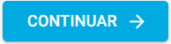, 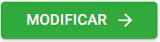o 
- El botón  estará visible cuando el trámite lo tenga el agente.
- Al hacer clic en Visualizar se mostrará el trámite en el último paso registrado.
- El botón estará visible cuando exista un trámite en curso (estado != finalizado) y el trámite lo tenga el efector.
- Al hacer clic en Continuar se mostrará el trámite en el último paso registrado.
- El botón estará habilitado SÓLO cuando la habilitación del establecimiento esté en estado “Habilitado”.
Hacer clic en el botón Modificar iniciara un trámite de modificación para el establecimiento
En caso de tener un trámite en curso (estado != finalizado), este botón no se visualizara.
- El botón estará habilitado SÓLO cuando la habilitación del establecimiento esté en estado “Próximo a Vencer” o “Vencido”
Hacer clic en el botón Renovar iniciara un trámite de renovación para el establecimiento
En caso de tener un trámite en curso (estado != finalizado), este botón no se visualizara.
- En la pestaña “Mis establecimientos”, al hacer clic en cualquier establecimiento, este se despliega visualizando los siguientes trámites:
- Se visualizará el trámite más reciente, en el estado actual del trámite
- Se visualizará el último trámite que posea resolución protocolizada.
Los trámites estarán ordenados por fecha de creación, de más reciente a más antiguo.
- En la pestaña “Mis establecimientos”, al hacer clic en cualquier establecimiento, este se despliega visualizando los trámites asociados al establecimiento y debajo de cada trámite, se visualizará la grilla de documentos:
La grilla de documentos tendrá los siguientes datos:
Nombre del archivo --- Fecha de emisión --- Fecha Fin Vigencia --- Icono Descargar
- La grilla de documentos estará visible únicamente para los trámites que posean un certificado de trámite en curso asociado. Si el trámite no posee documentos asociados, la grilla no estará visible.
- Si un trámite, que posee un certificado de trámite en curso, genera una resolución protocolizada, la grilla de documentos de ese trámite, dejará de visualizarse debido a que el certificado de trámite en curso dejará de tener vigencia.
De igual forma, si el trámite es rechazado, dejará de mostrar la grilla de documentos y el certificado de trámite en curso perderá su vigencia.
- En la pestaña de “Mis Establecimientos”, los trámites asociados a los establecimientos mostraran la siguiente información:
- Asunto
- Tipo de Trámite
- Tipología
- Fecha Inicio - Fecha Fin
- Estado
Además de los botones Modificar , Visualizar o Ver Resolución 
- Solo los trámites vigentes (estado != finalizado) tendrán habilitado el botón Modificar  y Visualizar .
- Aquellos trámites rechazados solo tendrán habilitado el botón Visualizar .
- Aquellos trámites finalizados (estado = finalizado) tendrá habilitado el botón Visualizar o Ver Resolución 
- El botón Modificar mostrará al usuario el trámite en el último paso registrado y permitirá su edición, dependiendo el estado del trámite.
- El botón Visualizar mostrará al usuario el trámite en el último paso registrado y NO permitirá su edición.
- El botón Ver Resolución, mostrará al usuario la pantalla de Resolución del trámite para que pueda descargarla.
- En la pestaña “Trámites en curso”, se mostrarán aquellos trámites cuya habilitación no está finalizada, es decir el estado del trámite es distinto de “Finalizado”.
Estos podrán visualizarse como tarjetas con los siguientes datos:
- Asunto del trámite, registrado en el paso Arquitectura
- Debajo del asunto el CUIT, registrado en el paso establecimiento
- Estado del Trámite
- Fecha de creación
Además de visualizarse los botones o .
- En la pestaña “Trámites en curso”, se mostrarán los trámites de habilitación, alta digital, cambio de representante legal y adecuación que estén en curso (estado != finalizado).
- Cuando alguno de estos trámites finalice (estado = finalizado) dejará de visualizarse en la pestaña “Trámites en curso” y serán visible en la pestaña de “Mis Establecimiento” o en “Servicios Radiofísica” dependiendo la tipología del mismo.
Únicamente los trámites de Adecuación y Autorización Individual (Rayos X, Laser y/o IPL) permanecerá en la pestaña de Trámites en curso una vez finalizado.
- En la pestaña “Trámites en curso”, al hacer clic en cualquier trámite, se visualizará la grilla de documentos:
La grilla de documentos tendrá los siguientes datos:
Nombre del archivo --- Fecha de emisión --- Fecha Fin Vigencia --- Icono Descargar
- La grilla de documentos estará visible únicamente para los trámites que posean un certificado de trámite en curso asociado. Si el trámite no posee documentos asociados, la grilla no estará visible.
- En la pestaña de “Trámites en curso”, los trámites mostrarán la siguiente información:
- Tipo de Trámite
- Tipología
- Fecha Inicio - Fecha Fin
- Estado
Además de los botones Modificar , Visualizar .
- Las notificaciones pueden ser mensajes o cambios de estado de trámites.
- Las notificaciones para el Efector actúan como acceso directo para visualizar o modificar el trámite correspondiente a la notificación, dependiendo del estado actual del trámite.
Si el tramite está en un estado correspondiente al efector, ej: observado, el sistema entrara en modo modificación.
Si el tramite está en un estado correspondiente al agente, ej: en análisis, el sistema entrara en modo consulta.
- El botón + desplegará las siguientes opciones de nuevo trámite:
- Alta de habilitación
- Renovación por Alta Digital.
- Cambio de Representante Legal
- Adecuación
- Autorización Individual
- El icono redirige a la pantalla principal o refresca la página en caso de ya estar ahí.
- El icono redirige a la bandeja de trámites
- Para los trámites de “Cambio de Representante Legal” y “Adecuación”, que se encuentren en cualquier solapa, en columna “Tipología” deberá mostrarse un “-“ (guion medio).
- En la pestaña “Servicios Radiofísica”, estarán aquellos servicios cuyos trámites de habilitación están finalizados. Es decir que el servicio fue habilitado.
Estos podrán visualizarse como tarjetas con los siguientes datos:
- Nombre del establecimiento: registrado como “Denominación” en el paso establecimiento
- Debajo del nombre el CUIT, registrado en el paso establecimiento
- Nombre del servicio que fue habilitado
- Estado del servicio.
- Fecha fin de la habilitación
- Además de visualizarse los botones,, o 
- El botón estará visible cuando exista un trámite en curso (estado ¡= finalizado) y el trámite lo tenga el agente.
Al hacer clic en Visualizar se mostrará el trámite en el último paso registrado.
- El botón estará visible cuando exista un trámite en curso (estado ¡= finalizado) y el trámite lo tenga el efector.
Al hacer clic en Continuar se mostrará el trámite en el último paso registrado.
- El botón estará habilitado SÓLO cuando la habilitación del servicio esté en estado “Habilitado”.
Hacer clic en el botón Modificar iniciara un trámite de modificación para el establecimiento
En caso de tener un trámite en curso (estado ¡= finalizado), este botón no se visualizara.
- El botón estará habilitado SÓLO cuando la habilitación del servicio esté en estado “Próximo a Vencer” o “Vencido”
Hacer clic en el botón Renovar iniciara un trámite de renovación para el establecimiento
En caso de tener un trámite en curso (estado ¡= finalizado), este botón no se visualizara.
- En la pestaña “Servicios Radiofísica”, al hacer clic en cualquier servicio, este se despliega visualizando los siguientes trámites:
- Se visualizará el trámite más reciente, en el estado actual del trámite
- Se visualizará el último trámite que posea resolución protocolizada.
Los trámites estarán ordenados por fecha de creación, de más reciente a más antiguo.
- En la pestaña de “Servicios Radiofísica”, los trámites asociados a los establecimientos mostraran la siguiente información:
- Asunto
- Tipo de Trámite
- Tipología
- Fecha Inicio - Fecha Fin
- Estado
Además de los botones Modificar , Visualizar o Ver Resolución 
- Solo los trámites vigentes (estado ¡= finalizado) tendrán habilitado el botón Modificar  y Visualizar .
- Aquellos trámites rechazados solo tendrán habilitado el botón Visualizar .
- Aquellos trámites finalizados (estado = finalizado) tendrá habilitado el botón Visualizar o Ver Resolución 
- El botón Modificar mostrará al usuario el trámite en el último paso registrado y permitirá su edición, dependiendo el estado del trámite.
El botón Visualizar mostrará al usuario el trámite en el último paso registrado y NO permitirá su edición.
El botón Ver Resolución, mostrará al usuario la pantalla de Resolución del trámite para que pueda descargarla.
- Los tramites recuperados que se visualizan son los pertenecientes al usuario representado.
Criterios de aceptación de seguridad (NO deben pasar)
- Visualizar HOME de Efector sin credenciales de autenticación necesarias.
- Visualizar HOME de Efector con credenciales de autenticación luego de cerrar sesión.

PROTOTIPO DE INTERFAZ “Home Efector” – MIS ESTABLECIMIENTOS

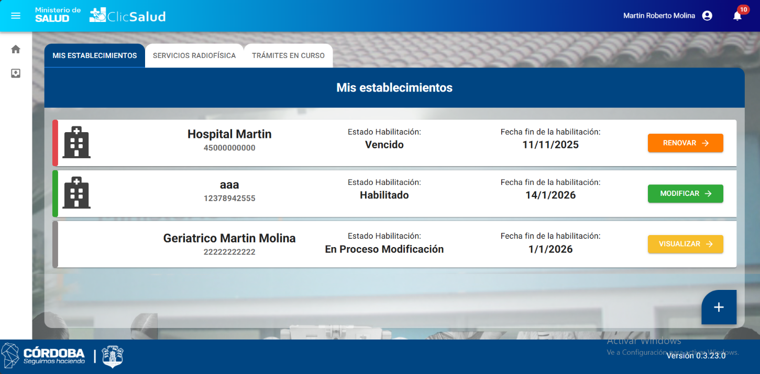

PROTOTIPO DE INTERFAZ “Home Efector” – TRAMITES EN CURSO

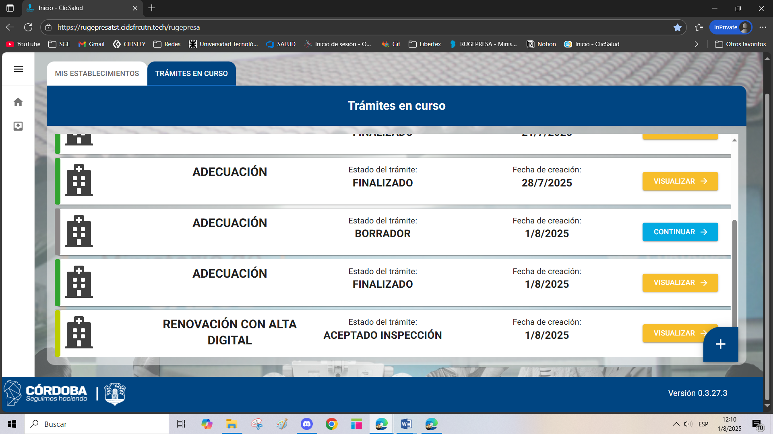

PROTOTIPO DE INTERFAZ “Home Efector” – SERVICIOS RADIOFISICA
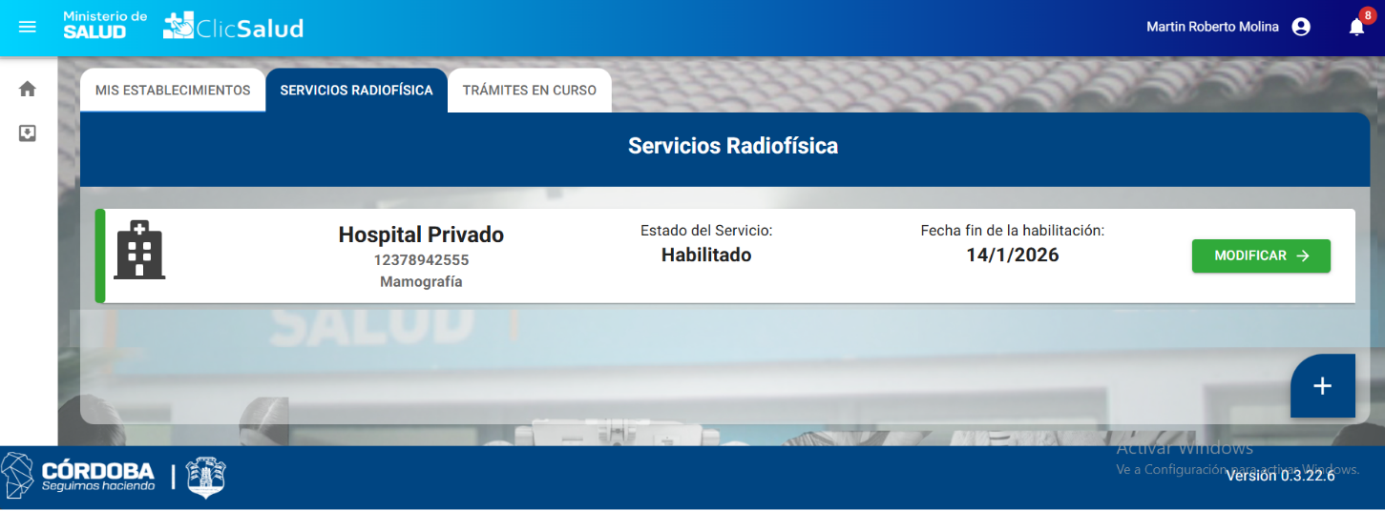

Elementos del prototipo

Otros elementos | Acción | Descripción
 | Mostrar | Muestra el nombre de la persona logueada en el sistema. El mismo lo recupera de CiDi.
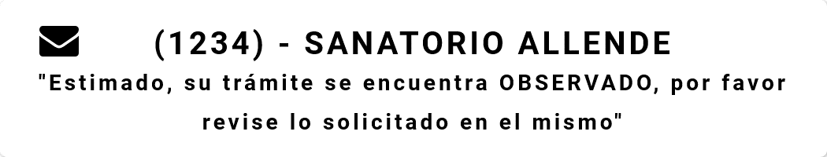 | Seleccionar | Permite acceder al visualizar perteneciente al trámite.
 | Seleccionar | Permite acceder a la bandeja de Mis Tramites
 | Seleccionar | Redirige a la pantalla de home.
 | Seleccionar | Muestra la descripción de los siguientes iconos:  Home Principal  Mis tramites
 | Visualizar | Llama a la hu visualizar tramite
 | Modificar | Llama a la hu modificar tramite
 | Visualizar grilla de documentos solicitados | Muestra la grilla de documentos solicitados con el certificado de trámite en curso para descargar
 | Descargar | Permite descargar el certificado de trámite en curso
 | Notificaciones | Permite visualizar las notificaciones leídas y no leídas.

DATOS A REGISTRAR

DIAGRAMAS

SALIDAS IMPRESAS

MICRO-SERVICIO ASOCIADO

HISTORIAL DE CAMBIOS

Versión | Fecha | Breve Descripción | Nombre del Autor
1.0 | 15/01/2024 | Versión Inicial de HU | Martin Molina
1.1 | 23/01/2024 | Se añaden criterios de aceptación sobre la creación del establecimiento en un trámite de alta o alta digital. | Martin Molina
1.2 | 19/02/2024 | Se añade un criterio de aceptación sobre cómo debe mostrarse el estado del establecimiento una vez iniciado un trámite de alta de habilitación o renovación por alta digital | Martin Molina
1.3 | 08/03/2024 | Se añade el tramite Cambio de Representante Legal a la opción + | Martin Molina
1.4 | 03/05/2024 | Se agregan criterios de aceptación de seguridad | Agustín Specterman
2.0 | 23/05/2024 | Se actualiza la descripción de la hu añadiendo en que estados estará activo la opción Generar Solicitud Tramite en curso | Martin Molina
2.1 | 12/09/2024 | Se actualizan los criterios 7 y 8 y 14 y 19 referidos a la nueva funcionalidad Adecuación. Se añaden nuevos prototipos de interfaz | Martin Molina
2.2 | 25/09/2024 | Se actualiza el criterio 7 indicando que la grilla de documentos se visualizara haciendo clic en cualquier parte del trámite.  Se desestima el criterio 8 ya que no existirá un icono que muestre la grilla de documentación. | Martin Molina
2.3 | 26/11/2024 | Se actualiza el home, separando los tramites en dos pestañas  Mis establecimientos y Tramites en curso | Martin Molina
2.4 | 05/12/2024 | Se añade información sobre el tramite Autorización Individual  Se modifica el criterio 29 y criterio 35 | Martin Molina
2.5 | 10/01/2025 | Se modifica el criterio 34 para dar solución al ticket 199611 | Martin Molina
2.6 | 24/01/2025 | Se modifica la descripción, criterios y prototipo. Modificando el nombre de la pestaña Trámites en curso, pasa a ser Mis Trámites  Responde al ticket 199230 | Martin Molina
3.0 | 10/02/2025 | Se agrega el CA 38, donde se aclara que debe mostrarse un – para los tramites de cambio de representante legal y adecuación, en la columna tipología. | Gonzalo Albarracin
3.1 | 03/03/2025 | Se agregan los criterios 39 al 50 incorporando la pestaña Servicios Radiofísica | Martin Molina
3.2 | 02/05/2025 | Se modifica la descripción y se agrega el criterio de aceptación 51 referido a representación legal. | Talavera, María Azul.
3.3 | 01/08/2025 | Se actualiza la hu modificando el trámite de Adecuación Normativa por solo Adecuación | Martin Molina
3.4 | 02/10/2025 | Se modifica la pestaña Mis Trámites, por Trámites en curso | Martin Molina
3.5 | 28/10/2025 | Se tacha todo lo relacionado a radiofisica y cambio de representante legal. Tanto en la descripción como en los criterios.  Se tachan aquellos CA sobre notificaciones e iconos.  Los CA 8,9 y 10 fueron unificados en el 8.  El CA 10,11 y 12 fueron unificados en el 9.  Los CA en amarillo fueron modificados | Martin Molina
3.6 | 05/06/2026 | Se actualiza el CA 4 haciendo referencia a ticket 268711. | Máximo Tabares

